硕 士 研 究 生 读 书 报 告



题目 区块链技术架构及其相关技术

作者姓名 毛建达
作者学号 22051413
指导教师 李启雷
学科专业 软件工程
所在学院 软件学院
提交日期 二○二一 年 一 月

Blockchain Technology Architecture and Related Technologies

A Dissertation Submitted to
Zhejiang University
in partial fulfillment of the requirements for
the degree of
Master of Engineering

Major Subject: Software Engineering
Advisor: Li Qilei

By
Mao Jianda
Zhejiang University, P.R. China
2021

摘要
区块链技术不仅是技术热点，近年来也走进了人们的生活，成为了社会热点。但由于区块链技术往往和加密货币联系在一起，人们对其有自然地误解。本文对典型的区块链技术架构进行了介绍，并对架构的每一层进行了详细分析。除此之外，还对区块链技术相关技术，包括加密算法、共识机制、跨链技术进行了详细介绍，旨在揭开区块链技术神秘的面纱。
关键词：区块链技术，加密算法，共识机制，跨链技术

Abstract
Bolockchain technology is not only a technical hotspot, it has also entered people’s lives in recent years and has become a social hotspot. However, because blockchain technology is often associated with cryptocurrency, people naturally misunderstand it. The paper introduces the typical blockchain technology architecture and analyzes each layer of the architecture in detail. In addition, the paper also introduces related technologies, including encryption algorithms, consensus mechanisms and cross-chain technology, being aimed at unveiling the mystery of blockchain technologies.
Keywords：blockchain technology, encryption algorithms, consensus mechanisms, cross-chain technologies

1引言
2008年11月1日，《比特币：一种点对点的电子现金交易系统》[1]论文横空出世，来开区块链时代的帷幕。比特币是区块链技术的第一次实践，也正因为如此，在多数人眼里区块链就等于比特币或者说加密货币。然而实际上比特币只是区块链技术的一种具体应用。区块链技术也并不是一种新技术，而是对之前就已经存在的密码学、共识算法、点对点网络等技术的综合。本文将对区块链技术架构及其相关技术进行介绍，揭开区块链技术神秘的面纱。

2 区块链技术架构
典型的区块链技术架构层次化结构，可分为数据层、网络层、共识层、合约层、应用层[2]。下面将对该架构的每一层进行详细介绍。

2.1 数据层
数据层使用区块链数据结构保存数据，是区块链的核心部分。一段时间内的交易数据被打包成区块存储，各个区块按时间顺序有序连接成链，就是所谓的区块链数据结构。区块由区块头和区块体组成，如图3-1。区块头包含版本号、上一个区块hash值、Merkle树根、时间戳等信息，采用PoW共识机制的区块链还可以包含难度值、Nonce值等信息。区块体中包含经过验证的，区块创建过程中产生的所有交易信息。这些交易信息以Merkle树这种数据结构存储在区块体中。
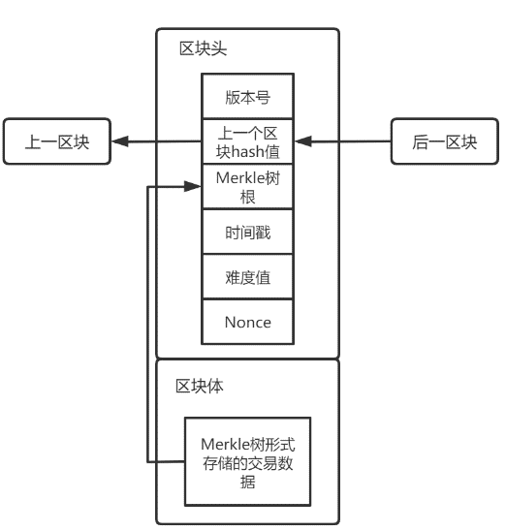
图2-1 区块链结构
如图3-2所示，Merkle树是一颗哈希二叉树，树中的叶子节点是一笔交易的hash值。递归地对每两个节点进行hash得到一个新的hash值存入Merkle树，直到只剩一个节点，该节点就是Merkle树的树根。利用Merkle树可以快速校验区块数据，确认交易是否存在。
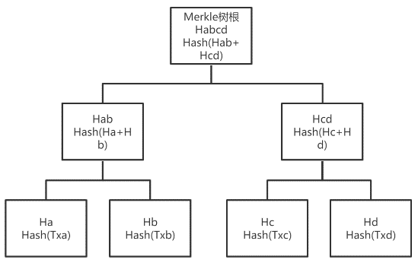
图2-2 Merkle树

2.2 网络层
网络层是区块链网络中各个节点可以参与共识和记账的基础，封装了组网方式、消息传播协议和数据验证机制。
区块链网络一般采用P2P协议进行组网，确保网络中每个节点的平等，实现去中心化。区块链网络中的每个节点均会有网络路由、传播区块数据、验证区块数据等过程。在不同区块链网络中，节点的分类可能有所不同。如在比特币网络中，将节点分为了全节点和轻节点两类。全节点保存着完整的区块链数据，能够不依赖其它节点进行数据校验、记录。轻节点只保存部分区块链数据，需要向相邻节点请求数据来完成校验和记录。
一个新的区块产生后，需要被广播到全网，以进行校验和共识。目前区块链系统的传播协议一般都是基于比特币传播协议的基础上实现的。比特币的传播协议步骤如下[1]：
1)比特币交易节点将新生成的交易数据向全网所有节点进行广播；
2)每个节点都将收集到的交易数据存储到一个区块中；
3)每个节点基于自身算力在区块中找到一个足够难度的工作量证明机制；
4)当节点找到区块链的工作量证明后，就向全网所有节点广播此区块；
5)只有包含在区块中的所有交易都有效而且之前未存在过，其它节点才认同该区块的有效性；
6)其它节点接收该区块，并在该区块链末尾追加新的区块延长该链，并且将被接收区块的随机hash值作为新区块的前序区块hash值。
如果交易节点是新节点，比特币系统通常会推荐一组长期稳定的“种子节点”给新节点建立连接，或推荐至少一个节点连接到新节点。同时，只需要足够多的节点接收到交易数据并响应，就可以将交易数据加入账本。而未接收到特定交易数据的节点可以向邻近节点请求并下载缺失数据。
节点接收到其它节点发送来的数据后，要进行验证，只有通过验证的数据才能被缓存和继续转发。通常区块链系统中的节点会根据预设清单对数据进行验证。如比特币网络中的节点会从数据的结构、输入输出和数字签名等方面校验数据。

2.3 共识层
共识层解决的是如何在包含不可信节点中达成高效地共识问题，该问题是拜占庭将军问题的变形。比特币网络使用的是工作量证明机制来达成共识，保证一致性。随着区块链技术的发展，越来越多的共识算法被提出，包括权益证明机制PoS、授权股份证明机制DPoS、实用拜占庭容错PBFT、Ripple共识算法、健壮拜占庭容错算法RBFT等。

2.4 合约层
合约层封装了区块链系统中的脚本、算法和智能合约。从比特币系统控制交易过程的简单脚本代码到以太坊图灵完备的脚本语言，极大拓展了区块链系统的可编程性。区块链系统中的智能合约是运行在区块链上的模块化、自动执行的脚本，当预设条件发生时，就会发送一笔交易到该合约地址，区块链网络中的节点都会执行合约脚本编译形成的操作码，并将最终生成结果写入区块链中。智能合约可以控制用户的数字财产，划分参与者的权利与义务，通过它可以实现高效、低成本、自动化的交易。

2.5 激励层
激励层的有无，取决于具体的区块链应用需求。区块链共识过程需要耗费大量的资源，对于公有链来说必须有相应的激励机制来保证节点参与共识。以比特币为例，其激励机制主要有新发行的比特币奖励和交易手续费两部分组成。第一个完成区块工作量证明获得记账权的节点获得新发行的比特币作为奖励。比特币的总量固定在2100万个，每个区块发行的比特币数量最开始为50个，之后每隔21万个区块减半，直至2100万个比特币发行完。比特币的交易过程会产生手续费，该费用也奖励给记账者，当前的交易费用是0.0001个比特币。当比特币全部发行完后，手续费将成为记账的主要动力。同时手续费还可以防止大量微交易形成的“粉尘”攻击。

2.6 应用层
应用层封装了区块链的各种应用场景和案例，是用户可以直接使用的层次。由于区块链技术有着其独特优势，区块链已经成为了研究热点，也引起了各行各业的重视。目前区块链已经在诸多场景有了应用案例，如数字票据、产品溯源、数据共享、数字货币、供应链金融、资金结算等。
3 区块链技术相关技术

3.1 加密算法
区块链主要使用hash算法和非对称加密技术。
hash算法可以将任意长度的二进制串映射为较短的二进制串，并且不同的明文很难映射为相同的hash值。一个优秀的hash算法应该满足正向快速、逆向困难、输入敏感、抗碰撞性等特性。目前常见的hash算法有Message Digest(MD)、Secure Hash Algorithm(SHA)和SM3系列算法。hash算法的主要用途是数字摘要，即对原始内容进行hash运算，获得较短的二进制串。由于hash算法具有输入敏感和抗碰撞性，所以可以很容易检测内容是否被篡改。区块链技术主要应用hash算法对区块进行hash，保证区块内容的不可篡改。
非对称加密算法中的加密密钥和解密密钥是不同的，分为公钥和私钥。公钥是公开的，私钥是私人的、需要保密的。如果我们使用公钥对信息进行加密，那么必须使用对应的私钥才能解密。相对的，如果我们使用私钥进行加密，对应的公钥才能解密。目前常见的非对称加密算法主要有SM2、RSA、EIGamal、椭圆曲线算法等。非对称加密算法的主要用途是数字签名技术。数字签名技术可以保证消息的完整性和来源的可靠性。例如，张三想要发送一条消息给李四，流程如图3-3所示。
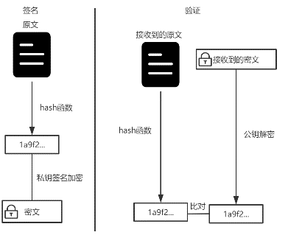
图2-3 数字签名与验证
首先，张三对原文使用hash算法产生较短的二进制串，再使用私钥对摘要进行加密，并将原文和加密后的消息发送给李四。之后李四使用对应的公钥对加密后的信息进行解密获得摘要，并对原文使用hash算法产生摘要。对两个摘要进行比较，如果一致，则说明消息确实是张三发送的，而且内容没有被篡改。区块链中使用非对称加密技术的交易进行签名，保证交易的完整性和可靠性。

3.2 共识机制
在分布式系统中达成共识需要解决两个基本问题：如何提出一个待共识的提案；如何让多个节点对该提案达成共识。但由于分布式系统中不同节点之间的消息传递存在延迟，且节点可能故障甚至故意伪造消息，想达成共识并不容易。通常，把节点可能出现故障但不会伪造消息的情况称为“故障错误”；把存在节点伪造消息的情况称为“拜占庭错误”[3]。“拜占庭错误”情况下达成共识缺乏信任前提，因此需要付出较大成本，而且往往性能较差。区块链中的共识情况通常存在“拜占庭错误”，需要使用“容忍拜占庭错误”共识算法解决共识问题。下面详细介绍区块链中的共识算法：
PoW(Proof of Work)：即工作量证明。在去中心化网络中，需要选择一个节点记录交易。最简单的选择方式就是随机选择，但是随机选择方案非常容易遭受攻击。所以如果一个节点想要获得记账权，就必须完成大量工作、付出大量代价以证明它不太可能攻击网络。这就是PoW。通常工作意味着计算机算力。在PoW中，每个节点需要计算一个包含一个nonce值的区块头的hash值。节点频繁地改变nonce值去得到不同的hash值，直到得到满足等于或小于给定值的hash值。当一个节点完成了目标，就广播这个区块到其它节点。其它所有节点必须相互确认区块hash值的正确性。如果区块合法，那么其它区块就将这个区块添加到自己的链上。在比特币网络中，计算hash值的节点被称为矿工，完成PoW的过程被称为挖矿。
在去中心化网络中，不同节点可能同时找到合适的nonce值，同时产生合法区块。因此，区块链可能会产生分支。在PoW中采用最长链原则解决该问题，即最长的链是合法的。矿工可以在两条分叉上挖矿，直到最长链出现，矿工都转移到最长链上挖矿。
由于挖矿过程消耗大量算力，一些PoW协议利用挖矿的副作用减少损失。如质数币[4]的挖矿过程是寻找可以被用在数学研究中的特殊质数。
PoS(Proof of Stake)：PoS是替代PoW的节约能源方案。基于拥有更多货币的节点更不可能攻击网络的前提，PoS要求矿工证明它拥有一些货币的所有权用于竞争记账权。显然，基于账户余额选择记账者的方案是不公平的，因为富有的人必将主导网络。因此大多数解决方案都是在其它算法基础上结合PoS。例如，黑币使用结合权益规模的公式寻找满足条件的hash值；点点币[5]使用币龄(时间*币的数量)来选择记账节点。虽然PoS节省了大量资源而且更高效，但是挖矿的代价越接近于0，网络就越有可能被攻击。所以现在很多区块链应用都采取先使用PoW，然后逐渐转变为PoS的方案，如以太坊平台。
DPoS(Delegated Proof of Stake)：DPoS与PoS的最大不同是，PoS是直接民主，而DPoS是间接民主。股权持有者选择出代表去产生合法区块。这样使得直接参与共识的节点大大减少，共识可以更高效。同时，代理节点可以协调区块链网络的区块大小、产生区块的时间间隔。并且节点无需担心不诚实的代理人，因为它们可以很容易地选举出新的代理人。
PBFT(Practical Byzantine Fault Toleance)：PBFT可以容忍不超过1/3的恶意节点，即总节点数的1/3为f。算法的基本过程如下[6]：
1)通过轮换和随机算法选出某个节点作为主节点，只要主节点不换就称为一个视图。
2)在某个视图中，客户端将请求发送给主节点(或由从节点转发给主节点)，主节点将请求广播给其它节点。
3)所有节点处理完请求后，将处理结果返回给客户端。客户端检查是否收到了至少f+1个来自不同节点的相同结果，如果是，则作为最终结果。
主节点的广播过程又分为三个阶段：
1)预准备阶段：主节点为收到的请求分配提案编号，然后签名预准备消息并发给各节点。
2)准备阶段：其它节点收到预准备消息后，检查消息是否合法，如果合法，则向其它节点发送结果自己签名并带自己id的准备消息。收到准备消息的节点同样对消息合法性进行检查。节点集齐至少2f+1个验证过的消息后则认为验证通过。这一步确认大多数节点已经达成共识。
3)提交阶段：广播commit添加自己签名的消息告诉其它节点某提案在某视图中已经处于提交状态。如果集齐至少2f+1个验证过的commit消息，则说明提案被整个系统接受。
RBFT(Robust Byzantine Fault Tolerant)：RBFT的容错能力与PBFT相同。RBFT中将节点分为负责对客户端消息排序打包的主节点(选举产生)和备份节点。算法的基本过程如下：
1)Client将交易发送到区块链中的任意节点。
2)Primary直接接收交易或通过Replica间接接收交易。
3)Primary将接收到的交易打包成batch验证，并剔除其中的非法交易。
4)batch验证通过后，Primary构造预准备消息，并进行广播。
5)如果Replica接收到了Primary的预准备消息，并认可Primary的batch排序，则构造准备消息发送给其它Replica节点。
6)Replica接收到2f个节点的准备消息之后对batch进行验证，验证通过之后广播commit消息，表明自己同意Primary的验证结果。
7)Replica接收到2f+1个commit消息之后执行batch中的交易并与Primary的执行结果进行验证，验证通过后将batch写⼊本地账本。
Ripple：Ripple[7]是利用大型网络中的集体信任子网的共识算法。在Ripple网络中，节点分为两种类型：参与共识过程的服务节点和只转账的客户节点。每个服务节点有一个唯一结点表(Unique Node List，UNL)。当决定是否将一个交易加入账本时，服务结点将询问UNL中的结点，如果超过80%的结点同意，则将交易加入账本。所以Ripple要求UNL中的错误结点少于20%。

3.3 跨链技术
不同区块链平台有着各自的优势和账本，而跨链技术能够实现账本的互通，整合不同区块链平台的优势，提高区块链系统的拓展性。目前的跨链技术主要有侧链技术（Sidechains）、公证人机制（Notary Schemes）、哈希时间锁定机制（Hashed Timelock）。
侧链技术：侧链技术可以实现区块链之间的互通，主要用于资产转移场景。侧链技术把一个区块链作为主链，另一个区块链作为副链。需要注意的是，该主链也可以是其他链的侧链。侧链技术有三个重要组成部分，分别是主链共识协议、侧链共识协议和跨链交流协议。常见的跨链交流协议是双向挂钩。双向挂钩的工作流程一般如下：首先，用户在主链上将一定数量的资产发送到特殊地址。这部分资产将在主链上被锁定，同时相应数量的资产在侧链上产生。用户可以在侧链上自由地使用这部分资产。如果用户想要将资产转回到主链上，根据具体实现的不同，需要将侧链上的资产锁定或摧毁。
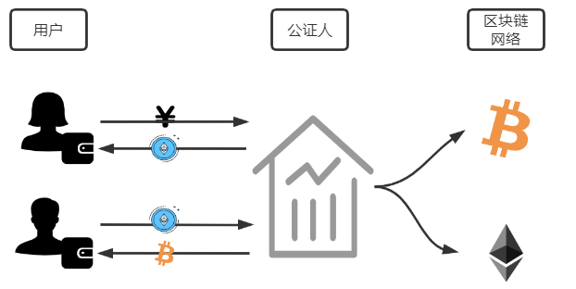
图3-1 公证人机制在货币交易场景应用
公证人机制：公证人是监听多条链的实体，可以基于发生在一条链上的事件引发另一条链的交易。与侧链技术不同，公证人机制并没有拓展区块链，而是使用第三方软件同时操纵多个区块链。公证人机制可以简化跨链转账，但也带来了一定程度的中心化。相比于单个公证人，多个公证人可以进一步去中心化。公证人机制主要用在货币交易场景，如图3-4。
哈希时间锁定机制：哈希时间锁定机制通过哈希时间锁定合约实现。智能合约规定，接收方必须在限定时间内拿出特定密码学证明才能收到转账方的转账。哈希时间锁定机制实现的跨链转账流程如下：张三想用比特币交换李四的莱特币。首先在比特币网络中，张三使用自己的私钥对原文T产生一个hash值，并发送给李四。同时发起一个哈希时间锁定合约实现的交易，只有提供原文T的人才能获得转账。然后在莱特币网络中，李四利用张三的交易发起哈希时间锁定合约，只有提供原文T的人才能获得李四的转账。所以只要张三提供了原文T获得了李四的转账，李四就能利用张三提供的原文T获得张三的转账，从而完成跨链交易。同时通过限制时间保证了加密货币不会因恶意交易锁死在合约中。

参考文献

- Nakamoto Satoshi. Bitcoin: A peer-to-peer electronic cash system[J]. Consulted,2009.
- 袁勇,王跃飞.区块链技术发展现状与展望[J].自动化学报,2016,42(4):481-494.
- Leslie Lamport, Robert Shostak, Marshall Pease. The Byzantine Generals Problem[J].ACM Transactions on Programming Languages and System,1 982,4(3):382-401.
- Sunny King. Primecoin: Cryptocurrency with Prime Number Proof-of-Work,2013.
- Sunny King. PPCoin: peer-to-peer crypto-currency with proof-of-stake[J],Self-Published Paper,2012.
- 杨保华,陈昌.区块链原理、设计与应用[M].第二版.北京:机械工业出版社,2020:63-64
- D. Schwartz, N. Youngs, and A. Britto. The ripple protocol consensus algorithm, Ripple Labs Inc White Paper,2014(5).

